恒功率原理：

为目标功率，即需要将功率稳定至

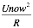为当前功率，Unow为当前的市电电压（有效值不一定为220V）经过斩波后的有效值。

Uad_now为当前电压采样AD值

记当前市电电压有效值为Urms，电压峰值为Upeak（Upeak=Urms*1.414），功率值参考电压为220V电压下的相应斩波角对应功率。
假设总功率分80个档位，即通过过零检测与定时器中断将一个馒头波分割为80等份。记“n”为斩波角对应的位置，即斩波角为 。则：

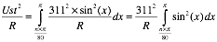 ——（1）

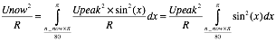 ——（2）

式（1）中积分下限n*pi/80中n为期望功率在220V时的斩波角。
式（2）中积分下限n_now*pi/80中n_now为在Urms（当前电压）下，为达到220V——n斩波角的效果实际斩波角。其求法应为如下算式：
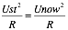 ——（3）
即：
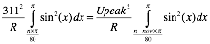 ——（4）
化简得：
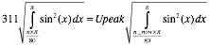 ——（5）
在单片机中电压值为AD值，AD值与实际电压值成正比关系，比例系数为K
即（220V电压对应电压AD值为B0）
Upeak=Uad_now*k
311=B0*k
将上述两式代入（5）式，得：
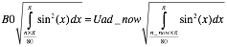 ——（6）
因为n值为0~80内离散分布的整数值，虽然单片机没有积分功能，可以将80个n值对应的积分值做成一个数组，进行查表。即：
Power[80]={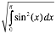,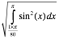......}

将6式转换为：
B0*Power[n]=Uad_now*Power[n_now] ——（7）

式（7）中n为220V电压时期望斩波角（对应一个功率号），n_now对应为在当前电压Urms（峰值为Upeak）下对应的要达到220V——n斩波角的功率，实际应该截取的斩波角。
因为单片机运算速度快，所以不用通过For循环遍历数组，而是在主函数或是定时中断函数里不断查询即可。具体方法参见static_power.c文件。

